UNIVERSIDAD AUTÓNOMA DE QUERÉTARO  FACULTAD DE INGENIERÍA  Laboratorio de Álgebra Lineal | 
Nombre del Alumno |  | Grupo
Fecha de la Práctica |  | No Práctica
Nombre de la Práctica | Cristalografía
Unidad | Vectores
OBJETIVO
Utilizar el triple producto escalar entre 3 vectores para la obtención del volumen de un cristal de tipo triclínico
EQUIPO Y MATERIALES
Computadora Scientific WorkPlace
DESARROLLO
Si 3 vectores 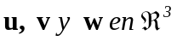 no están en el mismo plano, formarán las aristas de los lados de un paralelepípedo en el espacio. El volumen de dicho paralelepípedo estará dado por la magnitud del triple producto escalar 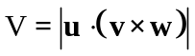 y puede calcularse mediante el valor del determinante formado por las componentes de los 3 vectores.
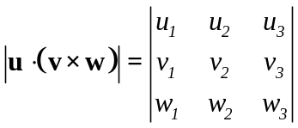

Calcula el volumen del paralelepípedo formado por los vectores. Comprueba que no importa el orden en que se tomen los 3 vectores dentro del producto. Explica justificando con las operaciones de renglones de determinantes.

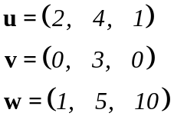

Grafica el plano que forman los vectores 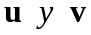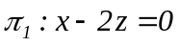
Grafica un plano paralelo al anterior, 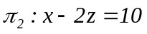 utilizando esta información, grafica otros 2 planos paralelos a ellos (de diferente color). ¿Cómo son las ecuaciones de los planos que dibujaste?

,
Los cristales son sustancias que cristalizan con un arreglo muy definido de los átomos que lo forman. Las cristalizaciones que forman paralelepípedos son del tipo cúbico, rómbico, monoclínico y triclínico.

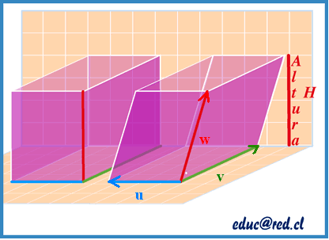 | 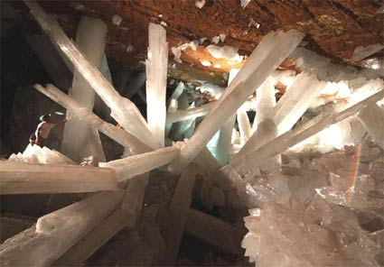
.

En la imagen se observan cristales de la cueva de Nasca en Chihuahua. Diseña una estrategia para calcular el volumen de los cristales

Dibuja 3 planos no paralelos que formarán 3 caras del cristal

CONCLUSIONES

EVALUACIÓN DE LA PRÁCTICA
Se evaluará la realización de la práctica mostrando la resolución de cada uno de los ejercicios así como las gráficas obtenidas. El documento se enviará utilizando el campus virtual

